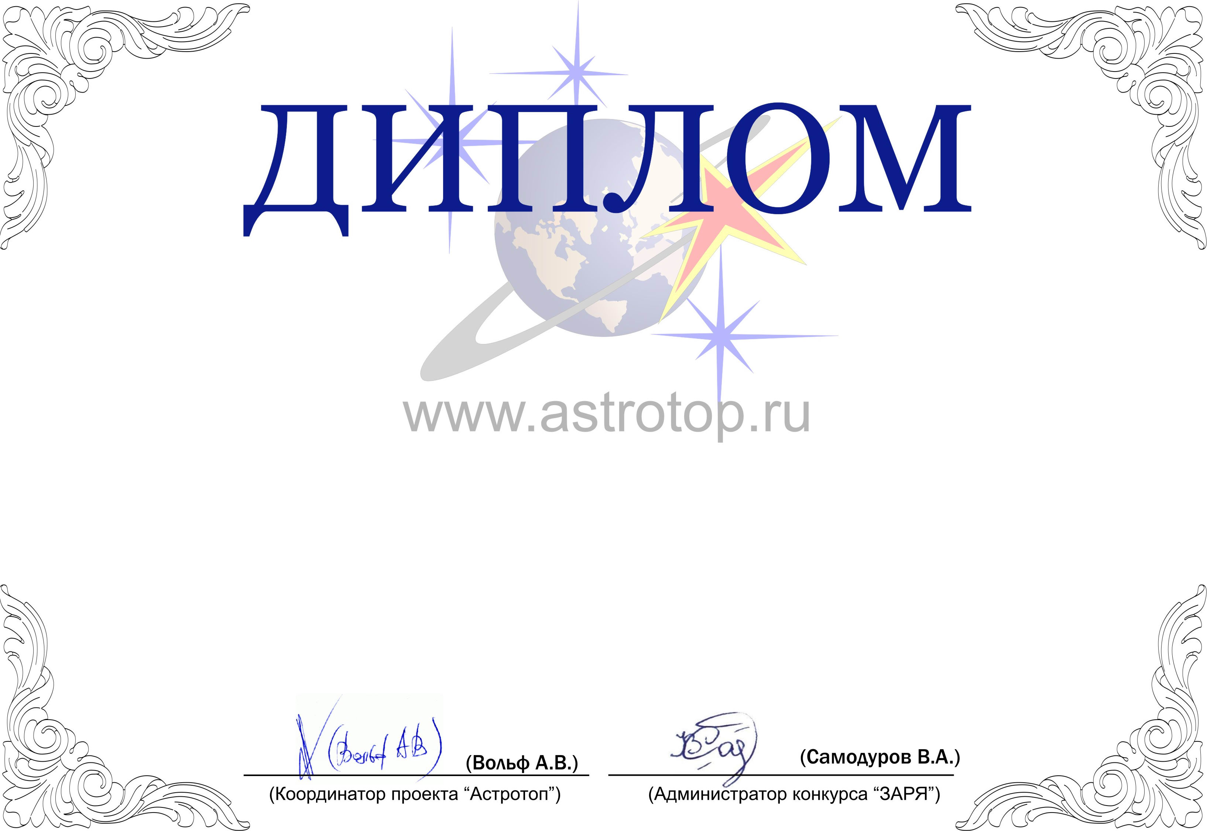

1011-AV-2011500200-1160304

III степени

ЗАРЯ-2010

Настоящим свидетельствует о том, что сайт
StarLab, первый всероссийский астрономический портал – http://www.starlab.ru/
занял 5-е место в номинации
«Сайт года»
конкурса «Звёзды АстроРунета и Я – 2010»

